Приложение № 2
к постановлению администрации муниципального образования-
Калининское сельское поселение Ухоловского муниципального
района Рязанской области № 23 от 26.07.2019г.

Схема размещения мест (площадок)
накопления твердых коммунальных отходов на территории муниципального образования- Калининское сельское поселение

с. Александровка

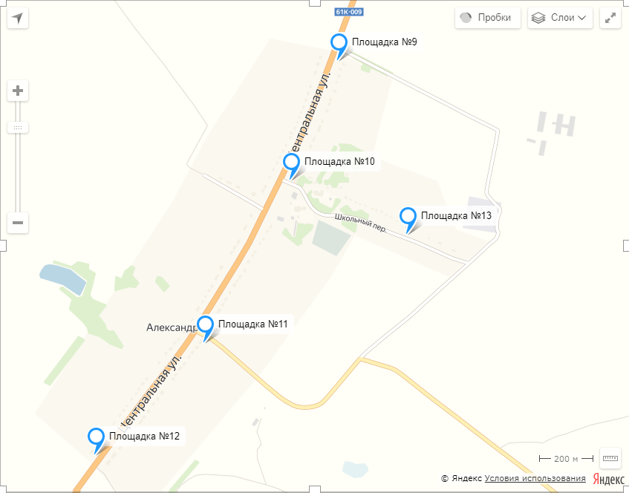

с. Зорино

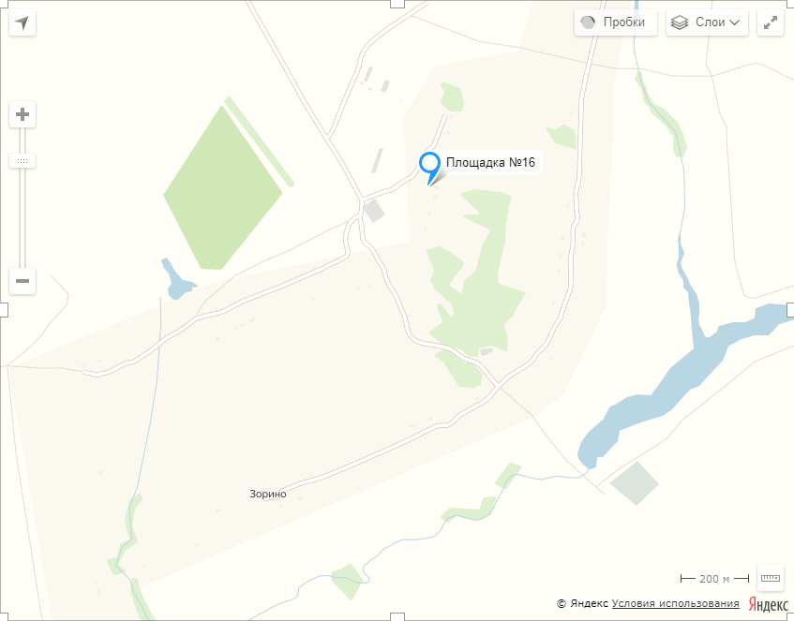

п. Калинин
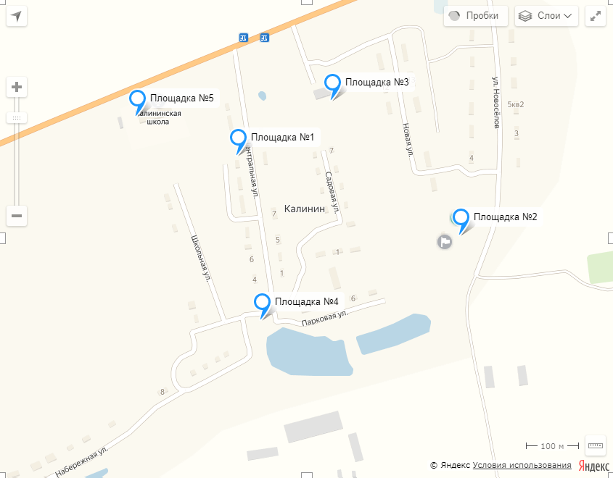

п. Красный
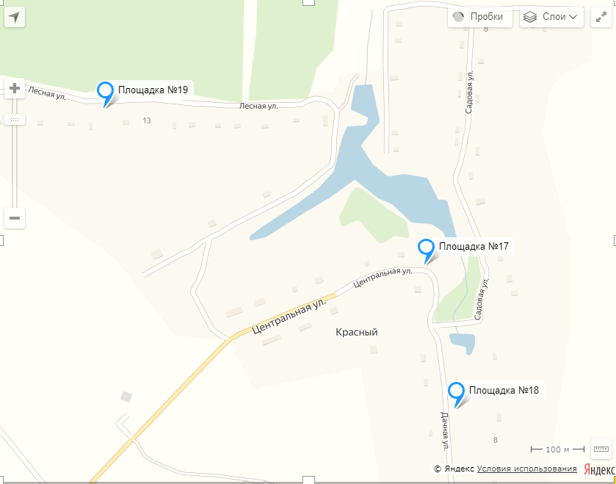

д. Курбатовка
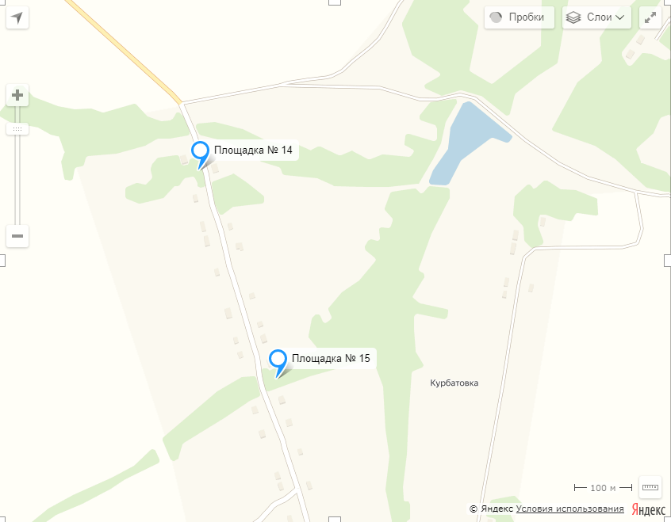

с. Мостье
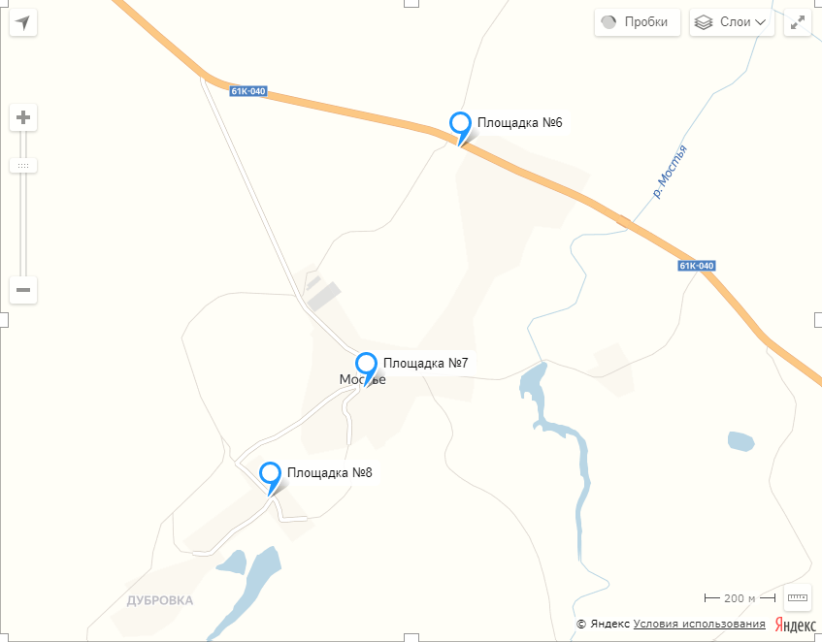

д. Поляки
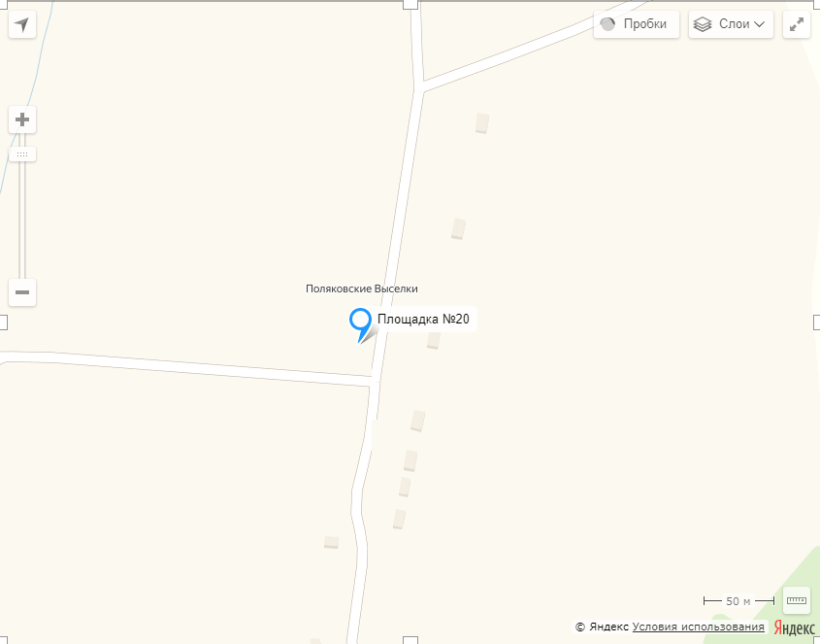

с. Дегтяные Борки
